РЕПУБЛИКА СРБИЈА
МИНИСТАРСТВО ОДБРАНЕ
Сектор за материјалне ресурсе
Управа за општу логистику
ВОЈНА УСТАНОВА „TАРА“Б.Башта
Број: 431-12
06.06.2018. године
Б а ј и н а Б а ш т а

Конкурсна документација за јавну набавку
у отвореном поступку (чл. 32. став 1.)

Предмет:
Јавна набавка хемијских средстава и осталих материјала за одржавање хигијене.
Број јавне набавке 5-2018
Додатна објашњења, контрола и допуштене исправке на основу чл. 93 став 3. и 4. ЗЈН
Приликом стручне оцене понуда комисија је у Вашој понуди бр.07-18 од 28.05.2018.год. на страни 31. (тридесет један) и то на позицији 20.(двадесет) у Обрасцу понуде са структуром понуђене цене уочила грешку у рачунању од стране понуђача (у укупној вредности без и саПДВ-ом за артикал на наведеној позицији.)
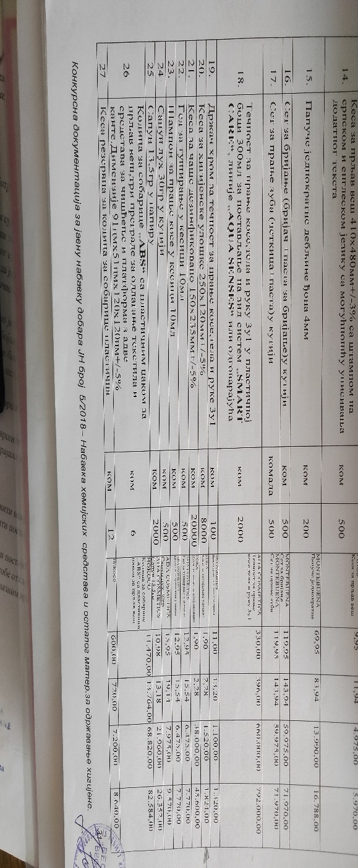

Након дозвољене исправке биће:
Р.Б. | Артикал | Јед.  мере | Проц.  кол. | Произвођач  и тачан назив производа | Jeд. цена без ПДВ-а | Јед. цена са ПДВ-ом | Укупно без ПДВ-а | Укупно са ПДВ-ом
1. | 2. | 3. | 4. | 5. | 6. | 7. | 8. | 9.
20. | Кеса за хигијенске улошке 250х120мм+/-5% | Ком. | 8000 | FOKA кеса за хигијенске улошке | 1,90 | 2,28 | 15.200,00 | 18.240,00

Док у укупној вредности понуде нема рачунске грешке.
Узимајући наведено у обзир од Вас као даваоца понуде тражимо писмену сагласност како би извршили исправку уочених грешака и након тога исту узели у разматрање тј. извршили анализу, стручну оцену, упоређивање и рангирање понуде.

Рок за доставу сагласности је 08.06.2018. године. У случају да се не изјасните или не дате сагласност за исправку рачунских грешака, Вашу понуду ћемо одбити као неприхватљиву.( 93. став 6. ЗЈН)

КОМИСИЈА ЗА ЈАВНУ НАБАВКУ БР.5/2018

